Министерство образования Республики Беларусь
Частное учреждение образования
«Гродненский колледж бизнеса и права»

Лабораторная работа № 15

по дисциплине
«Технология разработки программного обеспечения»

Тема: Разработка интерфейса

для учащихся 3 курса специальности
2-40 01 01 «Программное обеспечение информационных технологий»
Тема: Разработка интерфейса
Цели:
Образовательная:
- научить проектировать панель инструментов, элементы управления (кнопки, гиперссылки, флажки, списки, полосы прокрутки, элементы управления вводом и отображением) Научить моделировать диалоговые окна, проектировать меню.
Развивающие:
- научить анализировать, выделять главное, сравнивать, строить аналогии, обобщать и систематизировать;
- создать условия для развития способности четко формулировать свои мысли.
Воспитательные:
- создать условия для воспитания в обучающихся средствами урока уверенности в своих силах;
- создать условия для воспитания сознательного и серьёзного отношения обучающихся к учебной дисциплине.
Тип занятия: лабораторная работа
Время выполнения: 2 часа
Оборудование и методическое обеспечение: IBM PC, карточки с заданием.
План проведения лабораторной работы:
- Организационный этап занятия
- Проверка домашнего задания
- Теоретические сведения
- Исполнительский этап занятий
- Постановка домашнего задания
- Оценочно-рефлексивный этап занятия
Ход занятия
- Организационный этап занятия
Проверка готовности учащихся к занятию, отметка отсутствующих, объявление темы и цели занятия.
- Проверка домашнего задания
Устный опрос:
- Что такое ТП?
- Для чего составляется ТП?
- Какова структура ТП?
- Теоретические сведения
Пользовательский интерфейс – это диалог между компьютером и пользователями, который происходит по определенно заданным правилам и представляет собой набор приемов, взаимодействующих с компьютером.
Для создания пользовательского интерфейса можно использовать разнообразные средства, например, Delphi, С++ Builder и др. Далее приводятся сведения о разработку пользовательского интерфейса в среде Delphi.
Delphi - язык и среда программирования, относящаяся к классу RAD- (Rapid Application Development - «Средство быстрой разработки приложений») средств CASE - технологии.
Delphi обладает широким набором возможностей, начиная от проектировщика форм и кончая поддержкой всех форматов популярных баз данных.
Для создания интерфейса необходимо использовать компоненты Delphi, расположенные на Палитре компонентов.
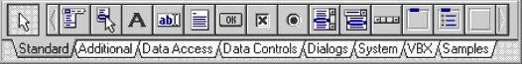
Рисунок 1 - Палитра компонентов
Палитра Компонент использует постраничную группировку объектов. Внизу Палитры находится набор панелей - Standard, Additional, Dialogs и т.д. Если щелкнуть мышью на одну из закладок, то можно перейти на следующую страницу Палитры Компонент.
Для того чтобы поместить компонент на форму, необходимо выполнить следующие действия:
1. Выбрать страницу, на которой находится нужный компонент.
2. Выбрать компонент, который необходимо разместить в форме, щелкнув по нему мышью.
3. Выполнить щелчок мышью в проектировщике формы в том месте, где требуется данный компонент разместить.
На панели Standard расположены:
TLabel - компонент для представления статических текстов. Используется для представления поясняющих действий.
TEdit - однострочный редактор. С его помощью можно вводить и/или отображать достаточно длинные текстовые строки.
TMemo - многострочный редактор, предназначенный для ввода, редактирования и/или отображения достаточно длинного текста.
TButton - кнопка, использующаяся для управления программами.
TCheckBox - независимый переключатель для принятия решения типа Да/Нет.
TRadioButton - зависимый переключатель, предназначенный для выбора одного из нескольких взаимоисключающих решений.
TListBox - стандартный список выбора, с помощью которого пользователь может выбрать один или несколько элементов выбора.
TComboBox - комбинированный список выбора, представляющий собой комбинацию списка TListBox и редактора TEdit.
TScrollBar - полоса прокрутки, использующаяся для визуального управления значением числовой велечины.
TGroupBox - прямоугольное окно с рамкой и текстом в разрыве рамки. Служит контейнером для размещения дочерних компонентов.
TRadioGroup - специальный контейнер, предназначенный для размещения зависимых переключателей.
TPanel - контейнер общего назначения.
Рассмотрим использование некоторых компонент страницы Standard:
1) При разработке интерфейса на форме необходимо размещать надписи.
Для нанесения таких надписей на форму используется компонент TLabel. Необходимо выбрать в меню компонентов Standard пиктограмму , щелкнуть на ней мышью. После этого в нужном месте формы щелкнуть мышью, появится надпись Label1. Для надписи, щелкнув на ней мышью, можно отрегулировать размер и, изменив свойство Caption инспектора объектов, ввести любую надпись, а также выбрать размер символов (свойство Font).

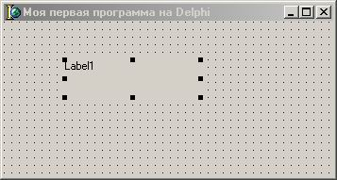
Рисунок 2 - Размещение компонента TLabel
2) Компонент кнопка изображается пиктограммой на странице Standard палитры компонентов и имеет название TButton. С помощью инспектора объектов можно изменить заголовок (Caption) – Button1, размер (Size) и положение кнопки. Если два раза щелкнуть мышью на кнопке, то появится текст программы, дополненной заголовком процедуры обработчика события - нажатия кнопки (Procedure TForm1.ButtonClick(Sender:TObject)). Этот фрагмент программы должен представлять собой последовательность операторов языка Object Pascal, оформленных в виде процедуры.
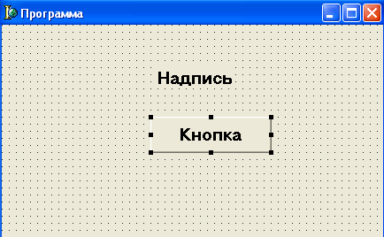
Рисунок 3 - Размещение компонента ТLabel и TButton
3) Если необходимо ввести из формы в программу или вывести на форму информацию, которая вмещается в одну строку, используют окно однострочного редактора текста, представляемого компонентом TEdit. Для этого необходимо выбрать в меню компонентов Standard пиктограмму и щелкнуть мышью в том месте формы, где ее необходимо поставить.
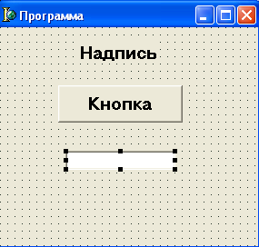
Рисунок 4 – Размещение компонента ТLabel, TButton и TEdit
4) Главное меню формы определяет компонент TMainMenu . На форму можно поместить сколько угодно объектов этого класса, но отображаться в полосе меню в верхней части формы будет только тот из них, который указан в свойстве Menu формы. Для создания меню необходимо:
1. Для компонента TMainMenu вызвать Menu Designer, щелкнув по кнопке в правой половине строки Items инспектора объектов.
2. Создать опции меню. Текст опции вводится в строке Caption окна инспектора объектов. Опции меню разделите чертой, для чего назовите очередной элемент меню именем «-».
Для того, чтобы запрограммировать команды меню необходимо щелкнуть по команде меню. Появится заготовка процедуры реакции на событие вызова этой команды. В нее записываются необходимые команды. Например, для выхода из программы можно воспользоваться стандартной процедурой Close.
procedure TForml.N1Click(Sender: TObject);
{Здесь N1 - имя команды «Выход»}
begin
Close {Закрываем окно программы}
end;
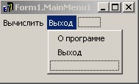
Рисунок 5 - Главное меню
5) С помощью компонента TPopupMenu создают контекстное меню некоторого компонента. Для «связывания» контекстного меню с конкретным объектом необходимо свойству PopupMenu этого объекта присвоить значение имени (Name) соответствующего контекстного меню. Для ввода названий команд контекстного меню формы необходимо аналогично как для главного меню поменять значения свойства Items, объекта PopupMenul в окне формы. Для того, чтобы связать контекстное меню с формой надо щелкнуть на форме и ввести название контекстного меню в свойство формы PopupMenu. Например, с помощью Delphi можно создать пользовательский интерфейс следующего вида:
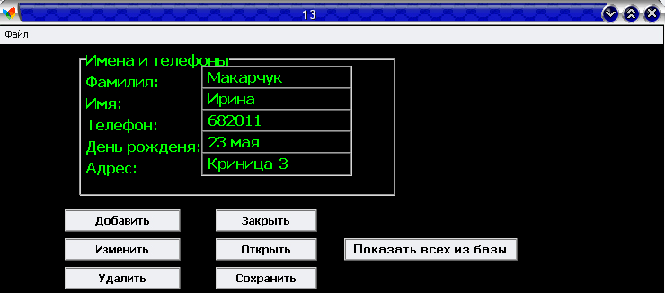
Рисунок 6 - Пользовательский интерфейс
Для создания такого интерфейса использовались компоненты страницы Standard TMainMenu, TGroupBox, TLabel, TEdit, TButton .

- Исполнительский этап занятия
Задание к работе: Выполнить индивидуальное задание на основании теоретических сведений.
Индивидуальные задания: Разработать пользовательский интерфейс, используя среду Delphi или другие средства реализации, в соответствии с требованиями, предъявляемыми в техническом проекте.
Методические указания
- Ознакомиться с теоретическими материалами.
- Выполнить индивидуальное задание на примере приведенных теоретических сведений.
- Продемонстрировать пользовательский интерфейс преподавателю.
- Оформить отчет о проделанной работе.
Содержание отчета
- Титульный лист.
- Словесная постановка задачи.
- Разработанный пользовательский интерфейс (скриншоты с описанием)
Учащийся получает отметку «зачтено», если выполнено задание лабораторной работы и оформлен отчет.
- Домашнее задание: [3], стр. 312-313
Литература:
№№  п/п | Название | Авторы | Издание, год
1 | Технология разработки программного обеспечения | В. В. Бахтизин, | Минск: БГУИР,
1 | Технология разработки программного обеспечения | Л. А. Глухова | 2010 – 267 с.
2 | Знакомство с Microsoft .NET | Д.С. Платт | Москва: Русская ре-
2 | Знакомство с Microsoft .NET |  | дакция, 2001 – 240 с.
3 | Анализ требований и проектирование систем | А. Лешек | Москва: Вильямс,
3 | Анализ требований и проектирование систем | Мацяшек | 2002 – 432 с.
4 | Технологии разработки программного обеспечения | С.А. Орлов | Санкт-Петербург:

- Оценочно-рефлексивный этап занятия
Выставление отметок учащимся. Учащимся необходимо ответить на поставленные вопросы:
- Что нового Вы узнали на занятии?
- Вы вызвало затруднение при выполнении задания?
- Было ли вам интересно на занятии?

